CN_04_01_CO_REC20 RECETA DE UNA TORTA HELADA

**\*** Nombre del guión a que corresponde el ejercicio GUION CN_04_01_CO

**DATOS DEL RECURSO**

**\*** Título del recurso (**65** caracteres máx.) Receta de una torta helada

**\*** Descripción del recurso El estudiante debe preparar en casa una receta para observar los cambios físicos y químicos de la materia.

**\*** Palabras clave del recurso (separadas por comas ",") Cambios físicos, Cambios químicos

**\*** Tiempo estimado (minutos) 40

**\*** Acción didáctica (indicar sólo una)

|  |  |  |  |  |  |  |  |
| --- | --- | --- | --- | --- | --- | --- | --- |
| Exposición |  | Ejercitación |  | Preguntas con respuesta libre |  | Juegos |  |
| Estudio |  | Proyecto |  | Evaluación |  | Generador de actividades | X |

**\*** Competencia (indicar sólo una)

|  |  |  |  |
| --- | --- | --- | --- |
| … en comunicación lingüística |  | … matemática |  |
| … en el conocimiento y la interacción con el mundo físico |  | Tratamiento de la información y competencia digital |  |
| … social y ciudadana |  | … cultural y artística |  |
| … para aprender a aprender | X | Autonomía e iniciativa personal |  |

**\*** Tipo de Media (indicar sólo una)

|  |  |  |  |  |  |  |  |
| --- | --- | --- | --- | --- | --- | --- | --- |
| Secuencia de imágenes |  | Video |  | Animación |  | Interactivo |  |
| Actividad | X | Web |  | Mapa conceptual |  | Audio |  |
| Texto |  | Imagen |  | Documento |  |  |  |

**\*** Nivel del ejercicio, 1-Fácil, 2-Medio ó 3-Difícil

**FICHA DEL PROFESOR**

Objetivo

Esta actividad tiene como objetivo ser un punto de partida para iniciar la aplicación a la vida diaria de los estudios de la materia y sus cambios físicos y químicos.

Propuesta

Antes de la actividad

Se debe motivar a los estudiantes a realizar la receta en casa junto con un adulto. Que será un momento de compartir en familia y de aplicar los conocimientos aprendidos en clase.

Recordarles que van a observar diferentes tipos de ingredientes: sólidos, líquidos. Que van a sufrir algunas transformaciones tanto físicas, como químicas.

Después de la actividad

Para comprobar la comprensión del tema, se debe motivar a los estudiantes a contar sus experiencias en el transcurso de la preparación de la receta en casa.

Que comenten sobre los distintos tipos de estado que tenían los ingredientes, si sufrieron alguna transformación o cambio de estado.

Que reseñen si el postre quedó como se esperaba y si le gustó a la familia

**FICHA DEL ALUMNO**

En esta actividad pondrás a prueba todo lo que has aprendido en clase sobre la materia y sus transformaciones.

Podrás observar diferentes estados de la materia.

Realizarás algunos cambios físicos y químicos en los ingredientes de tu receta.

Recuerda que es importante contar con la colaboración de un adulto al momento de realizar la actividad, esta persona debe supervisar cada uno de los pasos de la receta.

No olvides registrar en tu cuaderno las situaciones que mas te impactaron dentro de la preparación y del resultado del postre.

¿Podrías explicar por qué el helado no se derrite (**cambio de estado sólido a líquido: fusión**) al ponerse en el horno a 120ºC?

**DATOS DEL INTERACTIVO**

**MENÚ**

**\*** Número de imágenes del menú (**mín. 2 – máx. 8**)

PARA CADA IMAGEN DE ESTE INCISO COPIA LOS SIGUIENTES DOS BLOQUES *IMAGEN #...* Y *FICHA #...*

**IMAGEN** 1 DEL MENÚ

**\*** Imagen del menú: 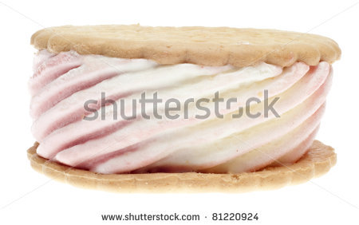

**\*** Nombre de archivo Shutterstock o descripción de ilustración a crear stock-photo-strawberry-shortcake-ice-cream-sandwich-isolated-on-white-81220924

**\*** Nombre de archivo codificado (ejemplo,) CN_04_01_REC20_F6

**FICHA** 1 DE IMAGEN 1

**\*** Título de la ficha (**58** caracteres máximo) Receta de una torta helada

**\*** Texto. Si **la** torta **y el** helado **solos son ya deliciosos, puedes imaginar lo que resultará al ponerlos juntos.**

**\*** Imagen 1 de ficha:

**\*** Nombre de archivo Shutterstock o descripción de ilustración a crear stock-photo-strawberry-shortcake-ice-cream-sandwich-isolated-on-white-81220924

**\*** Nombre de archivo codificado (ejemplo, CI_S3_G1_REC10_F1) CN_04_01_REC20_F6

**\*** Título (**65** caracteres máx.) Receta de una torta helada

**\*** Instrucción (**68** caracteres máx.) Instrucciones para la receta

**IMAGEN** 2 DEL MENÚ

**\*** Imagen del menú: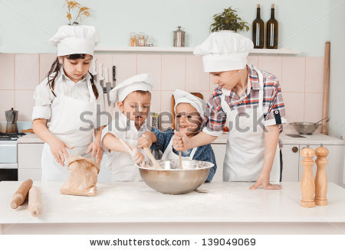

**\*** Nombre de archivo Shutterstock o descripción de ilustración a crear stock-photo-happy-little-chefs-preparing-dough-in-the-kitchen-139049069.jpg

**\*** Nombre de archivo codificado (ejemplo, CI_S3_G1_REC10_F1) CN_04_01_REC20_F6

OPCIONAL Pie de imagen (**48** caracteres máx., se puede usar cursivas)

**FICHA** 1 DE IMAGEN 2

**\*** Título de la ficha (**58** caracteres máximo) Instrucciones para la receta

* Texto

Con esta preparación demostraremos cómo podemos hornear un helado y que al mismo tiempo no se derrita.

Ahora a preparar en casa este delicioso postre siguiendo la receta.

**Ingredientes:**

* 1 vasija para batir
* 1 batidora
* 1 cuchara
* 1 bandeja para llevar al horno
* 1 horno
* 2 claras de huevo
* 2 cucharada de azúcar
* Galletas dulces
* Helado

**IMAGEN** 3 DEL MENÚ

**\*** Imagen del menú:

**\*** Nombre de archivo Shutterstock o descripción de ilustración a crear stock-photo-danger-warning-sign-67822216.jpg

**\*** Nombre de archivo codificado (ejemplo, CI_S3_G1_REC10_F1) CN_04_01_REC20_F6

OPCIONAL Pie de imagen (**48** caracteres máx., se puede usar cursivas)

**FICHA** 1 DE IMAGEN 3

**\*** Título de la ficha (**58** caracteres máximo) Importante

* Texto

1. Este postre debe mantenerse en el congelador hasta el momento de servirse para que no se derrita.
2. En todo momento de la preparación del postre, debes estar acompañado de un adulto.

**IMAGEN** 4 DEL MENÚ

**\*** Imagen del menú: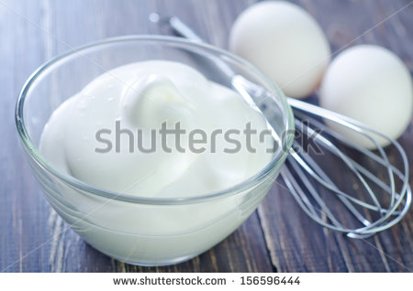

**\*** Nombre de archivo Shutterstock o descripción de ilustración a crear stock-photo-whipping-eggs-with-whisk-156596444.jpg

**\*** Nombre de archivo codificado (ejemplo, CI_S3_G1_REC10_F1) CN_04_01_REC20_F6

OPCIONAL Pie de imagen (**48** caracteres máx., se puede usar cursivas)

**FICHA** 1 DE IMAGEN 4

**\*** Título de la ficha (**58** caracteres máximo) **Preparación:**

* Texto

1. Pedir a un adulto que caliente el horno a 120ºC.
2. En una vasija poner las dos claras de huevo y el azúcar. Batir hasta que estén a punto de nieve, es decir, muy esponjosas. Puedes batirlas manualmente o con una batidora eléctrica (tomará menos tiempo), el resultado será igual.
3. Colocar las galletas sobre la bandeja de hornear.
4. Colocar una bola de helado sobre cada galleta.
5. Cubrir completamente el helado y la galleta con una capa gruesa de las claras batidas. Vigilar que queden completamente cubiertos.
6. Colocar la bandeja en el horno hasta que las puntas de las claras se tornen doradas. Esto sucede en unos 5 minutos aproximadamente.
7. Retirar del horno y a disfrutar!

**IMAGEN** 5 DEL MENÚ

**\*** Imagen del menú:

**\*** Nombre de archivo Shutterstock o descripción de ilustración a crear stock-photo-cheerful-little-chef-showing-good-taste-and-wooden-spoon-154659305.jpg

**\*** Nombre de archivo codificado (ejemplo, CI_S3_G1_REC10_F1) CN_04_01_REC20_F6

OPCIONAL Pie de imagen (**48** caracteres máx., se puede usar cursivas)

**FICHA** 1 DE IMAGEN 5

**\*** Título de la ficha (**58** caracteres máximo) **¿Qué sucede?**

* Texto

¡Las claras de huevo al atrapar aire cuando las batimos, se convierten en una barrera aislante. Ellas protegen el helado y lo conservan frío por dentro aunque haya estado en el horno a 120ºC!